Teaser Webseite – frei verwend- und anpassbar
Wir Sportvereine bieten „Mehr als Sport“
Die Leidenschaft für Sport, Teamgeist und ein starkes Gemeinschaftsgefühl – das zeichnet jeden einzelnen der über 11.300 Sportvereine in Baden-Württemberg aus. Diesen sozialen Mehrwert rückt die Kampagne „Mehr als Sport“ ins Rampenlicht und verschafft damit den Leistungen der Sportvereine für unsere Gesellschaft die Aufmerksamkeit, die sie verdienen. Und daran können alle mitwirken, denen der Sport in Baden-Württembergs Vereinen am Herzen liegt. Deshalb unterstützen wir diese Kampagne – und ihr könnt das auch!
Link: www.mehr-als-sport.info

Post Social Media – frei verwend- und anpassbar
Leidenschaft. Gemeinschaft. Zusammenhalt. Das zeichnet jeden einzelnen der über 11.300 Sportvereine in Baden-Württemberg aus. Die Kampagne „Mehr als Sport“ rückt diesen sozialen Mehrwert ins Rampenlicht – damit die Leistungen der Sportvereine für unsere Gesellschaft die Aufmerksamkeit erhalten, die sie verdienen. Und ihr könnt daran mitwirken. Schaut einfach mal rein!
Links: www.facebook.com/mehr.als.sport.bw www.instagram.com/mehr.als.sport.bw

Bildmaterial:
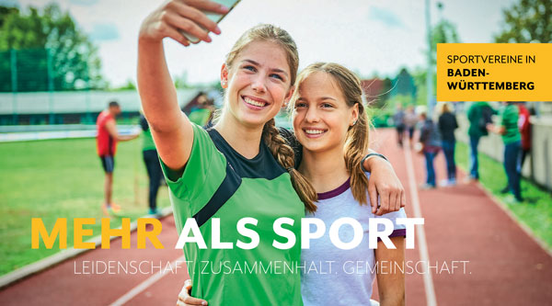
Motiv mit Claim
Motiv ohne Claim

Magazin-Text – frei verwend- und anpassbar

Sportvereine in Baden-Württemberg
bieten „Mehr als Sport“

- Gemeinsame Kampagne „Mehr als Sport“ von Sportbünden, WLSB-Sportstiftung und Landessportverband
- Der soziale „Mehrwert“ des Sports im Verein und der Sportvereine steht im Mittelpunkt
- Beteiligen können sich alle, denen der Sport im Verein in Baden-Württemberg am Herzen liegt

Die Leidenschaft für Sport, Teamgeist und ein starkes Gemeinschaftsgefühl – das zeichnet jeden einzelnen der über 11 300 Sportvereine in Baden-Württemberg aus. Diesen Kern der Sportvereine rücken die drei Sportbünde im Land, die WLSB-Sportstiftung und der Landessportverband mit der Kampagne „Mehr als Sport – Sportvereine in Baden-Württemberg“ in den kommenden zwei Jahren ins öffentliche Rampenlicht. Denn aus Sicht der Initiatoren haben die Würdigung und das Verständnis für Sportvereine und ihre Leistungen in der Gesellschaft stark nachgelassen. Die Kampagne will dem entgegenwirken und den Sportvereinen in Baden-Württemberg und ihren sozialen Leistungen für unsere Gesellschaft die Aufmerksamkeit verschaffen, die sie verdienen.
Und dieser soziale „Mehrwert“ des Sports im Verein und der Sportvereine ist unglaublich vielfältig. Neben einem Gefühl von Gemeinschaft, Zusammenhalt und Zugehörigkeit vermitteln sie Werte wie Fairness, Respekt und Toleranz, die heute wichtiger denn je sind. Sie engagieren sich für Kinder und Jugendliche, für Senioren, für Benachteiligte oder Behinderte und und und. Dass unsere Gesellschaft ohne Sportvereine als „Kitt“ um sehr vieles ärmer wäre, trifft voll und ganz zu. Doch das „Mehr als Sport“ sollte nicht nur gesagt, sondern eben auch gezeigt werden.
Viele Möglichkeiten für Beteiligung
Und daran können alle mitwirken, denen der Sport in Baden-Württembergs Vereinen am Herzen liegt – Übungsleiter und Trainer genauso wie Vorstandmitglieder, Platzwarte oder Eltern. Sie alle sind aufgerufen die Botschaft „Sportvereine bieten mehr als Sport“ weiterzutragen. Zum Beispiel in den sozialen Medien Facebook und Instagram mit dem Hashtag #mehralssport. Das kann ein Trainingsfoto sein, dass die Leidenschaft zum Sport zeigt, der Kreis für den Teamgeist vor dem Anpfiff, das Shakehands nach dem Wettbewerb.
Unterstützung aus Politik und Gesellschaft
Unterstützung erhält „Mehr als Sport“ von der baden-württembergischen Ministerin für Kultus, Jugend und Sport, Dr. Susanne Eisenmann. Sie hat die Schirmherrschaft für die Kampagne übernommen. „Mit der Kampagne „Mehr als Sport“ werden zentrale Elemente unserer Sportvereine gewürdigt, etwa Ehrenamt, Miteinander, Toleranz und Respekt. Diese Dinge sind für den gesellschaftlichen Zusammenhalt unverzichtbar und heute wichtiger denn je. Deshalb unterstütze ich diese Kampagne als Schirmherrin sehr, sehr gerne“, sagt Eisenmann.
Mit im Boot ist auch die Staatliche Toto-Lotto GmbH Baden-Württemberg als Förderer der Kampagne. Geschäftsführer Georg Wacker: „Toto-Lotto Baden-Württemberg ist seit vielen Jahren ein verlässlicher Partner des Sports. Über 60 Millionen Euro fließen jedes Jahr an Toto-Lotto-Mitteln in unterschiedliche Bereiche des Sports. Besonders das Ehrenamt profitiert davon. Deswegen fördern wir sehr gerne die Kampagne ‚Mehr als Sport‘.“

Weitere Infos
www.mehr-als-sport.info
facebook.com/mehr.als.sport.bw
instagram.com/mehr.als.sport.bw

Bildmaterial:
Das zentrale Kampagnenmotiv in Druckauflösung
Motiv mit Claim
Motiv ohne Claim

